5-4 生活中的有機化合物—學習單(雙語)

下圖為君君購買、食用與保存蛋糕的一段過程：【103.會考】  
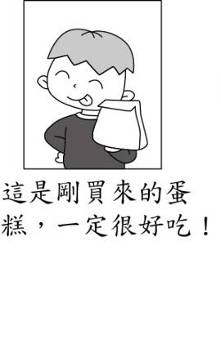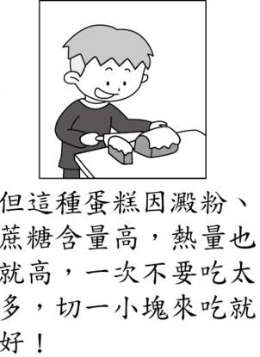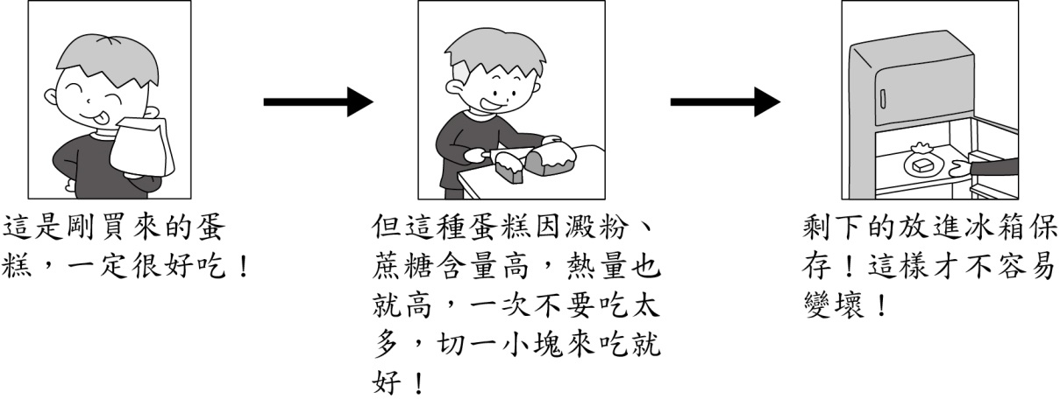

1. 君君因蛋糕中的哪一類物質含量高而不敢多吃？　(A)碳氫化合物　(B)碳水化合物　(C)合成聚合物　(D)無機化合物。B
2. 下列為某網頁上的一則問與答：  
   問：煮蟹肉棒時，外包裝的塑膠套是否需要拆掉？

答：市售蟹肉棒外包裝的塑膠套，其材質多屬於熱塑性聚合物，不建議長時間治於高溫環境下烹煮，建議料理前拆掉塑膠套是最保險的做法。

根據上述，下列關於外包裝塑膠套材質的性質敘述和結構示意圖，何者正確？【107教育會考】A  
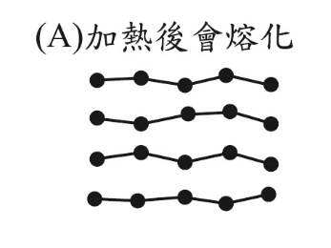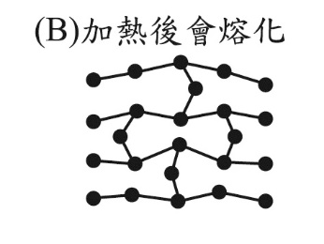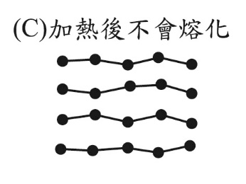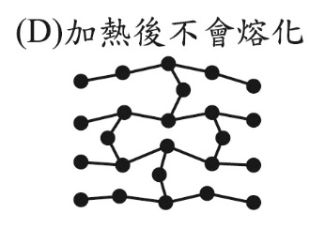

3. 請將下列名詞進行配對

polymer

cotton

synthetic polymer

protein

PE

rubber

regenerated fiber

starch

蛋白質

聚乙烯

再生纖維

澱粉

聚合物

橡膠

棉花

合成聚合物

4. 請寫出下列物質的化學式

(1) 乙烯 (2)葡萄糖

5. 甲：環氧樹脂 乙：電木 丙：人造橡膠 丁：聚氯乙烯 戊：聚苯乙烯 己：纖維素 庚：再生纖維 辛：麻

請用代號回答下列問題。

1. 天然纖維： (2)熱固性聚合物：